## 超重和失重

## 知识点：超重和失重

一、重力的测量

1．方法一：利用牛顿第二定律

先测量物体做自由落体运动的加速度*g*，再用天平测量物体的质量*m*，利用牛顿第二定律可得*G*＝*mg*.

2．方法二：利用力的平衡条件

将待测物体悬挂或放置在测力计上，使它处于静止状态．这时物体受到的重力的大小等于测力计对物体的拉力或支持力的大小．

二、超重和失重

1．视重：体重计的示数称为视重，反映了人对体重计的压力．

2．失重

(1)定义：物体对支持物的压力(或对悬挂物的拉力)小于物体所受重力的现象．

(2)产生条件：物体具有竖直向下(选填“竖直向上”或“竖直向下”)的加速度．

3．超重

(1)定义：物体对支持物的压力(或对悬挂物的拉力)大于物体所受重力的现象．

(2)产生条件：物体具有竖直向上(选填“竖直向上”或“竖直向下”)的加速度．

4．完全失重

(1)定义：物体对支持物的压力(或对悬挂物的拉力)等于零的状态．

(2)产生条件：*a*＝*g*，方向竖直向下．

## 技巧点拨

一、超重和失重的判断

1．对视重的理解

当物体挂在弹簧测力计下或放在水平台秤上相对静止时，弹簧测力计或台秤的示数称为“视重”，大小等于弹簧测力计所受的拉力或台秤所受的压力．

当物体处于超重或失重状态时，物体的重力并未变化，只是视重变了．

2．判断物体超重与失重的方法

(1)从受力的角度判断：

超重：物体所受向上的拉力(或支持力)大于重力，即视重大于重力．

失重：物体所受向上的拉力(或支持力)小于重力，即视重小于重力．

完全失重：物体所受向上的拉力(或支持力)为零，即视重为零．

(2)从加速度的角度判断：

①当物体的加速度方向向上(或竖直分量向上)时，处于超重状态，如图1.

根据牛顿第二定律：*F*N－*mg*＝*ma*，此时*F*N>*mg*，即处于超重状态．

可能的运动状态：向上加速或向下减速．

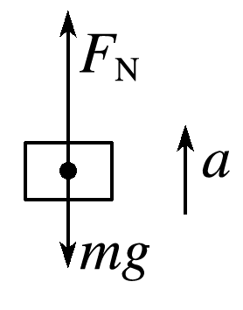　　　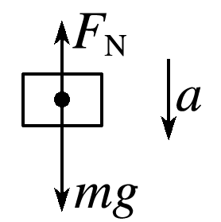　　　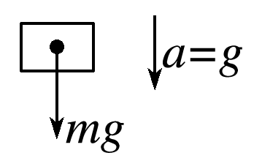

图1　　　　　图2　　　　　图3

②当物体的加速度方向向下(或竖直分量向下)时，处于失重状态，如图2.

根据牛顿第二定律：*mg*－*F*N＝*ma*，此时*F*N<*mg*，即处于失重状态．

可能的运动状态：向下加速或向上减速．

③当物体的加速度为*g*时，处于完全失重状态，如图3

根据牛顿第二定律：*mg*－*F*N＝*ma*，此时*a*＝*g*，即*F*N＝0.

可能的运动状态：自由落体运动或其他抛体运动．

## 例题精练

1．（襄城区校级模拟）2021年央视春节晚会采用了无人机表演。现通过传感器获得无人机水平方向速度vx、竖直方向速度νy（取竖直向上为正方向）与飞行时间的关系如图所示，则下列说法正确的（　　）

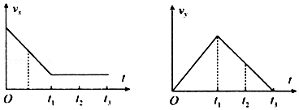

A．无人机在t1时刻上升至最高点

B．无人机在t2时刻处于超重状态

C．无人机在0～t1时间内沿直线飞行

D．无人机在t1～t3时间内做匀变速运动

## 随堂练习

1．（虹口区校级期末）一重力大小为G的物体置于加速上升的升降机内，物体受到地板的支持力为F1，对地板的压力大小为F2，则（　　）

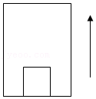

A．F1＝G B．F1＝F2 C．F2＝G D．F1＞F2

2．（南海区校级模拟）如图所示，老师用力传感器提着重物在竖直方向上做了一个超、失重实验，并截取了电脑显示器上所显示F﹣t图像的其中一段，如图（b）所示，则（　　）

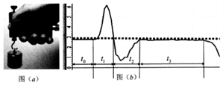

A．t0阶段重物一定处于静止状态

B．t1到t2阶段重物先向上加速后向下减速

C．t2阶段重物处于超重状态

D．t3阶段重物处于静止状态或匀速直线运动状态

3．（湖北模拟）广州塔又称广州新电视塔，总高度600m，是广州的标志性建筑之一，随着超级高楼越来越多，高速电梯在日常生活中越来越重要。在某次对广州塔高速电梯的测试中，电梯的时间—速度图像如图所示，图中倾斜的虚线a、b分别为曲线在t＝0时和t＝3s时的切线，下列说法正确的是（　　）

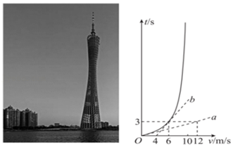

A．0～10s时间内电梯的加速度逐渐增大

B．t＝2s时电梯一定处于超重状态

C．t＝3s时电梯的加速度大小为菁优网-jyeoom/s2

D．t＝0时电梯的加速度为t＝3s时电梯加速度的6倍

4．（济宁二模）近年来，随着电梯的出现，给人们的生活与工作带来了很多的便利。某单元的电梯轿厢在从顶楼向下运动过程中，速度v随时间t变化的图像如图所示，下列说法中正确的是（　　）

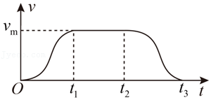

A．在 0～t1时间内，钢丝绳对轿厢的拉力做正功

B．在 0～t1时间内，轿厢对人的支持力先增大后减小

C．在t2～t3时间内，轿厢处于失重状态

D．在t2～t3时间内，钢丝绳对轿厢的拉力先增大后减小

# 综合练习

**一．选择题（共20小题）**

1．（江津区校级月考）有关超重和失重的说法，正确的是（　　）

A．竖直上抛运动的物体处于超重状态

B．物体处于超重状态时，所受重力增大；处于失重状态时，所受重力减小

C．在沿竖直方向运动的升降机中出现失重现象时，升降机可能处于上升过程

D．在沿竖直方向运动的升降机中出现失重现象时，升降机一定处于下降过程

2．（河北模拟）带线网球对于新手练习网球非常有用，在训练过程中网球与固定在地面的底座通过可伸长的弹性轻绳相连接，如图所示运动员将球从A点斜向上击出，球运动到B点时弹性轻绳达到最大长度，到达C点时弹性轻绳恰好恢复原长，不计空气阻力，则在网球运动过程中下列说法正确的是（　　）

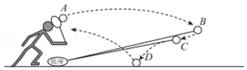

A．从A到B过程中，网球先失重后超重

B．从B到C过程中，网球一直超重

C．不计网球与地面接触过程，则网球始终处于失重状态

D．从A到B过程中，弹性轻绳的弹性势能先增大后减小

3．（江苏模拟）如图甲所示，在升降机的顶部安装了一个能够显示拉力大小的传感器，传感器下方挂上一轻质弹簧，弹簧下端挂一质量为m的小球。若升降机在匀速运行过程中突然停止，并以此时为零时刻，在后面一段时间内传感器显示弹簧弹力F随时间t变化的图象如图乙所示，g为重力加速度，则（　　）

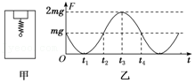

A．升降机停止运行前在向下运动

B．t1～t3时间内小球向下运动，速度先增大后减小

C．t1～t2时间内小球处于超重状态

D．t3～t4时间内小球向下运动，速度一直增大

4．（横峰县校级月考）小明乘坐电梯，从一层到六层。他站在电梯里，可以简化为如图所示的示意图。在小明乘坐电梯快到达六层时，电梯做减速运动的过程中，下列关于小明所处状态说法正确的是（　　）

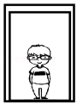

A．超重状态 B．失重状态

C．平衡状态 D．完全失重状态

5．（杨浦区二模）如图所示，无人机在空中沿竖直方向减速上升，其加速度小于重力加速度.在此过程中（　　）

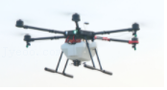

A．无人机处于超重状态

B．无人机的机械能减小

C．空气阻力对无人机做正功

D．螺旋桨产生的升力大于空气阻力

6．（郫都区校级月考）关于图中四幅图片，下列说法中正确的是（　　）

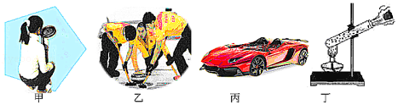

A．甲图中，在水平台秤上的学生从站立状态到完全蹲下的过程中，该同学所受的台秤对她的支持力小于她对台秤的压力

B．乙图中，运动员推开冰壶后，冰壶在冰面上受到的阻力较小，冰壶将做匀速直线运动

C．丙图中，设计赛车时，车身质量较轻，同时配备性能优良的发动机，是为了获得更大的加速度

D．丁图中，由于塞子的质量小于试管的质量，喷出时塞子受到的冲击力将大于试管受到的冲击力

7．（安徽月考）2021年3月19日，南京世界室内田径竞标赛开赛，关于各项体育比赛对运动员动作的解释，下列说法正确的是（　　）

A．跳高运动员助跑是为了增加自己的惯性，以便跳得更高

B．跳马运动员在越马过程中，做空翻动作时处于平衡状态

C．跳水运动员在下落过程中，感觉水面在减速上升

D．蹦床运动员在空中上升和下落过程中都处于失重状态

8．（浙江月考）如图是一个小球沿竖直方向运动时的频闪照片，由照片可知（　　）

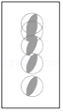

A．小球正在上升 B．小球正在下降

C．小球处于失重状态 D．小球处于超重状态

9．（丽水月考）近年来国家推行老旧小区安装电梯的惠民政策，此举解决了部分高层住户中老人上下楼的“大问题”。若取竖直向上方向为正方向，某人某次乘电梯的速度随时间变化如图乙所示，则以下四个时刻中，人处于超重状态的是（　　）

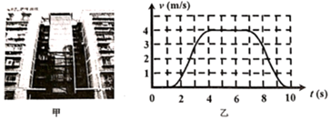

A．3s末 B．5s末 C．6s末 D．8s末

10．（菏泽一模）每个小伙伴都有一个飞行梦，现在钢铁侠的梦想就能成为现实。2020年中国深圳光启公司的马丁飞行背包接受预定，交付期一年。消防员利用马丁飞行背包在某次高楼火灾观测时，竖直飞行的v﹣t图像如图所示，下列说法正确的是（　　）

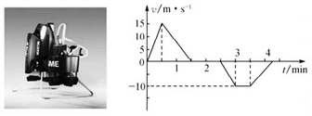

A．消防员上升的最大高度为225m

B．消防员在2.5～3.0min加速度最大

C．消防员在3.5～4.25min处于失重状态

D．消防员在2.5～4.25min，平均速度大小约为6.43m/s

11．（浙江月考）关于教科书上四幅插图，下列说法正确的是（　　）

A．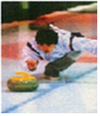图中，掷出后的冰壶能继续运动说明其仍受到一个向前的作用力

B．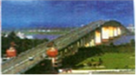图中，高大的桥要造很长的引桥，而减小桥面的坡度，目的是增加车辆重力沿桥面方向的分力，保证上下坡行车方便与安全

C．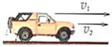图中，汽车速度减小时速度变化量方向与汽车运动方向相同（v1为初速度）

D．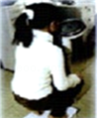图中，小红在体重计上从如图姿势起立的全过程先超重后失重

12．（辽宁月考）如图所示，一轻质弹簧上端固定在升降机的天花板上，下端挂一小球。在升降机下列四种运动情况中，弹簧长度最短的是（　　）

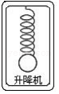

A．电梯匀速上升 B．电梯匀速下降

C．电梯匀加速上升 D．电梯匀加速下降

13．（东湖区校级期末）关于超重与失重，下列说法正确的是（　　）

A．物体随电梯上升时，物体总是处于超重状态

B．物体随电梯下降时，物体可能处于超重状态

C．在超重现象中，物体的重力增大

D．在完全失重时，物体的重力减小为零

14．（桂林模拟）炎热的夏季，有一种网红水上娱乐项目“水上飞人”十分火爆，其原理是借助脚下的喷水装置产生向上的反冲动力，让人腾空而起或平衡或变速运动，下列说法正确的是（　　）

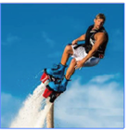

A．水对装置向上的反冲动力大于装置对水向下的压力

B．人悬空静止时，既不是超重现象、也不是失重现象

C．整体向上减速运动是超重现象

D．人悬空静止时，水的反冲动力对装置既不做功也没有冲量

15．（达州模拟）一乘客乘坐竖直电梯上楼，其位移x随时间t的变化图像如图所示，OA和BC段为曲线，AB段为直线。则乘客在下列哪段时间内处于失重状态（　　）

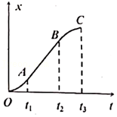

A．0～t1 B．t1～t2 C．t2～t3 D．t1～t3

16．（宝鸡一模）在探究超重和失重规律时，某同学手握拉力传感器静止不动，拉力传感器下挂一重为G的物体，传感器和计算机相连。该同学手突然竖直向上提升一下物体，经计算机处理后得到拉力F随时间t变化的图像，则下列图像中可能正确的是（　　）

A．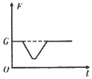 B．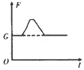

C．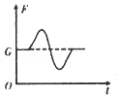 D．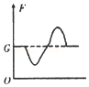

17．（景东县校级期末）如图所示，放在电梯地板上的一个木块相对电梯处于静止状态，此时弹簧处于压缩状态。突然发现木块被弹簧推动，据此可判断电梯此时的运动情况可能是（　　）

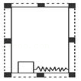

A．匀速上升 B．加速上升 C．减速上升 D．减速下降

18．（漳州期末）张家界的百龙电梯是世界上最高、最重、运行速度最快的观光电梯，是一座从水绕四门前往袁家界连接了天子山的垂直交通工具。小明乘坐该电梯从山脚到山顶，需要经历向上加速、匀速和减速的过程，则（　　）

A．向上加速运动时，小明的惯性不变

B．向上减速运动时，小明的惯性减小

C．向上加速运动时，小明处于失重状态

D．向上减速运动时，小明处于超重状态

19．（黑龙江期末）在升降电梯内的地板上放一体重计，电梯静止时，某同学站在体重计上，体重计示数为50kg，电梯运动过程中，某一段时间内该同学发现体重计示数如图所示，取g＝10m/s2，则在这段时间内下列说法中正确的是（　　）

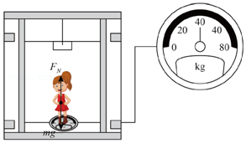

A．电梯一定是竖直向下做匀加速运动

B．电梯运动的加速度大小为2m/s2

C．该同学所受的重力变小了

D．电梯运动的加速度大小为1m/s2

20．（湖州期末）如图为池塘里的鱼跃出水面吃树上果子瞬间的照片。若忽略空气阻力，下列说法正确的是（　　）

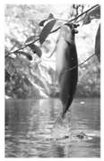

A．鱼跃起时水对它的作用力等于它的重力

B．鱼跃起以后在上升过程中处于超重状态

C．鱼在空中运动过程中处于失重状态

D．鱼在空中运动过程中重力消失了

**二．多选题（共20小题）**

21．（河南期中）春节假期，游乐场的摩天轮深受年轻人的喜爱。假设摩天轮在竖直面内匀速转动，游客坐在座舱中与座舱保持相对静止（座舱及乘客可视为质点），则在摩天轮转动过程中，下列说法正确的是（　　）

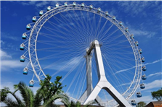

A．游客的速度始终保持不变

B．游客受到的合力始终是变化的

C．游客向上运动时先超重后失重，向下运动时先失重后超重

D．游客运动到最高点和最低点时既不超重也不失重

22．（弥勒市校级月考）如图所示，自由下落的小球下落一段时间后，与弹簧接触，从它接触弹簧开始，到弹簧压缩到最短的过程中，以下说法正确的是（　　）

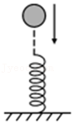

A．从接触弹簧到速度最大的过程是失重过程

B．从接触弹簧到加速度最大的过程是超重过程

C．从接触弹簧到速度最大的过程加速度越来越大

D．速度达到最大时加速度为零

23．（江宁区校级月考）如图所示是“天津之眼”摩天轮，摩天轮悬挂透明座舱，乘客随座舱在竖直平面做匀速圆周运动，下列说法正确的是（　　）

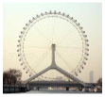

A．乘客始终处于平衡状态

B．乘客的机械能保持不变

C．乘客在最高点处于失重状态

D．乘客随座舱上升的过程，座舱对乘客的作用力做正功

24．（仓山区校级期末）某蹦极运动员身系弹性绳由高空P点自由下落，图中A点是弹性绳的原长位置，B点是运动员静止悬吊时的平衡位置，C点是运动员所能到达的最低点。运动员从P点落下到最低点C的过程中，以下说法正确的是（　　）

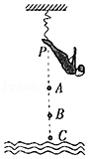

A．人在PA段做自由落体运动，绳的拉力为零

B．运动员在AB段处于超重状态

C．运动员在BC段做匀减速直线运动

D．运动员在C点的速度为零，其加速度不为零

25．（广州期末）如图所示，甲、乙两物块叠放在一起，当把甲、乙两物块同时竖直向上抛出后（不计空气阻力，重力加速度为g），则（　　）

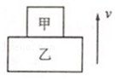

A．甲的加速度大小小于g，处于失重状态

B．乙的加速度大小大于g，处于超重状态

C．甲、乙的加速度大小均为g，乙对甲无支持力

D．甲、乙间的弹力为零，甲处于完全失重状态

26．（鄂州期末）随着城市化的不断发展，城里的楼房也越建越高。小周同学家住在某栋高31层的居民楼里，该楼内部装有电梯。如图所示，小周同学和他的学习小组为了探究超失重现象，将一台悬挂式测力计放在电梯中，并在测力计上挂上一重物。当电梯平稳运行时，测力计的示数为1N；从某时刻起，发现测力计的示数稳定在1.2N，取g＝10m/s2，则（　　）

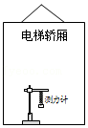

A．物体的质量变为0.12g

B．电梯正在以2m/s2的加速度加速上升

C．电梯正在以2m/s2的加速度减速下降

D．电梯已经停在顶楼

27．（台州期末）如图（a）所示，老师用力传感器提着重物在竖直方向上做了一个超、失重实验，并截取了电脑显示器上所显示F﹣t图象的其中一段，如图（b）所示，则（　　）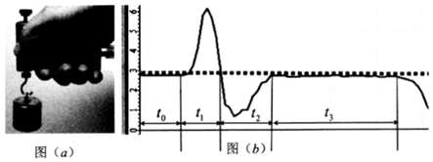

A．t0阶段重物一定处于静止状态

B．t1阶段重物向上做加速运动或向下做减速运动

C．t2阶段重物先向下做加速运动再向上做加速运动

D．t3阶段重物处于静止状态或匀速直线运动状态

28．（东丽区期末）某质量为50kg的同学站在电梯地板上，利用速度传感器和计算机研究电梯的运动情况，如图所示的v﹣t图象是计算机显示的电梯在某一段时间内速度变化的情况（选竖直向上为正方向，g＝10m/s2）。根据图象提供的信息，可以判断下列说法中正确的是（　　）

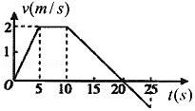

A．在0～5s内，该同学处于超重状态

B．在5～10s内，该同学对电梯地板的压力大小等于0

C．在10～20s内，电梯在减速下降，该同学处于超重状态

D．在20～25s内，该同学对电梯地板的压力大小等于490N

29．（贵阳期末）如图所示，在竖直方向运动的电梯轿厢的水平地板上放一个台式弹簧秤，人站在台秤上，当台式弹簧秤的示数变小时，电梯的运动可能是（　　）

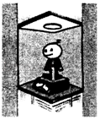

A．加速上升 B．减速下降 C．减速上升 D．加速下降

30．（中山市期末）某同学在地面上用体重计称得体重为490N.他将体重计移至电梯内称其体重，t0至t3时间段内，体重计的示数如图所示，电梯运行的v﹣t图象可能是选项中的哪一个？（取电梯向上运动的方向为正）（　　）

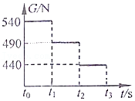

A．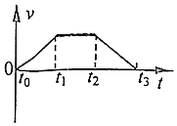

B．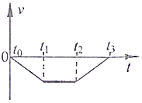

C．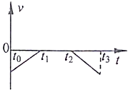

D．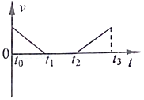

31．（天门期末）如图所示，装有水的敞口饮料瓶底部有一小孔，将饮料瓶静置空中，小孔中有水不断喷出。现让瓶子做下述几种运动，运动中瓶子没有转动，空气阻力可忽略，下列判断正确的是（　　）

菁优网：http://www.jyeoo.com

A．将饮料瓶竖直向上抛出，瓶子在空中运动时，瓶口会有水喷出

B．将饮料瓶斜向上抛出，瓶子在空中运动时底部小孔不会有水喷出

C．将饮料瓶水平抛出，瓶子在空中运动时底部小孔会有水喷出

D．让饮料瓶自由下落，瓶子在下落过程中底部小孔不会有水喷出

32．（济南期末）课堂上，物理老师将一张面巾纸夹在一本厚辞典的最下层两个页面之间，将它们静置于桌面上并要求学生抽出，结果面巾纸总被拉断。然后物理老师为学生表演了一项“绝活”﹣﹣手托辞典让其运动并完好无损地抽出了面巾纸，则辞典可能的运动情况是（　　）

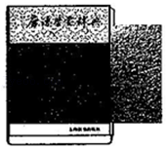

A．向下加速运动 B．向上加速运动

C．向下减速运动 D．向上减速运动

33．（天元区校级期末）如图，电梯内重为20N的物体悬挂在弹簧测力计上，某时刻，乘客观察到测力计示数变为24N，则电梯可能（　　）

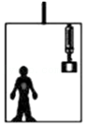

A．向上加速运动 B．向上匀速运动

C．向下加速运动 D．向下减速运动

34．（泰安期末）在升降机中挂一个弹簧测力计，下挂一个小球，当升降机静止时，弹簧伸长6cm；当升降机运动时弹簧伸长3cm，若弹簧测力计质量不计（g取9.8m/s2），则升降机的运动情况可能是（　　）

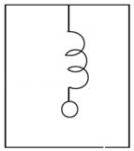

A．以1m/s2的加速度匀加速下降

B．以4.9m/s2的加速度匀减速上升

C．以1m/s2的加速度匀减速上升

D．以4.9m/s2的加速度匀加速下降

35．（水富市校级期末）电梯内有一个质量为m的物体，用细线悬挂在电梯的天花板上。当电梯以菁优网-jyeoo大小的加速度竖直上升时（　　）

A．细线对物体的拉力可能为菁优网-jyeoomg

B．细线对物体的拉力可能为菁优网-jyeoomg

C．物体处于超重状态

D．物体对绳的拉力大于重力

36．（兴庆区校级期末）升降机内一个人站在磅秤上，发现自己的体重增加了30%，于是他做出了下列判断（　　）

A．升降机以0.3g的加速度加速上升

B．升降机以0.3g的加速度加速下降

C．升降机以0.3g的加速度减速上升

D．升降机以0.3g的加速度减速下降

37．（聊城期末）下列关于超重、失重现象的描述中，正确的是（　　）

A．电梯正在减速上升，在电梯中的乘客处于失重状态

B．在空中做自由落体运动的物体，处于完全失重状态

C．磁悬浮列车在水平轨道上加速行驶时，车上乘客处于超重状态

D．人站在地面上，当其由站立状态开始下蹲的瞬间，处于超重状态

38．（成都期末）某电梯内地板上水平放置一电子台秤，小明将一食品袋上标有1.2kg的水果放在上面，发现示数为1.1kg，则电梯的运动状态可能是（　　）

A．加速上升 B．减速上升 C．加速下降 D．减速下降

39．（延边州期末）在升降机内，一人站在体重计上，发现自己的体重减轻了30%，则下列判断可能正确的是（g取10m/s2）（　　）

A．升降机以3m/s2的加速度加速下降

B．升降机以7m/s2的加速度加速上升

C．升降机以3m/s2的加速度减速上升

D．升降机以7m/s2的加速度减速下降

40．（大通县期末）在沈阳进行的全国田径锦标赛上，上海王雪毅以1米86获女子跳高冠军。若不计空气阻力，下列说法正确的是（　　）

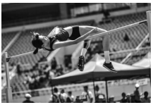

A．王雪毅起跳时地面对她的弹力大于她对地面的压力

B．王雪毅起跳后在上升过程中，她处于失重状态

C．王雪毅越杆后在空中下降过程中，她处于失重状态

D．王雪毅落到软垫后一直做减速运动

**三．填空题（共12小题）**

41．（嘉兴期末）2020年11月24日，我国用长征五号遥五运载火箭成功发射探月工程嫦娥五号探测器。如图所示，火箭点火上升时会向下喷出气体，这时火箭对气体的作用力　 　气体对火箭的作用力（选填“大于”、“小于”或“等于”），火箭点火上升时处于　 　状态（选填“超重”、“失重”或“完全失重”）。

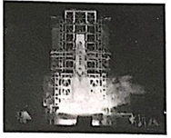

42．（浦东新区期末）如图所示，一电梯正以a＝4m/s2的加速度向下做匀加速运动，在电梯的顶部挂有一弹簧秤，弹簧秤下用一轻绳挂着一个质量为2kg的物体，则弹簧秤的示数为　 　N，此时物体处于　 　状态（选填“超重”或“失重“）（g取10m/s2）

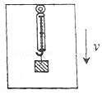

43．（市中区校级期中）如图所示，汽车以大小相等速度通过凹凸不平的路面时，在A点处于　 　（填“超重”或“失重”）状态，在B点处于　 　（填“超重”或“失重”）状态，在　 　点更容易爆胎。

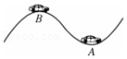

44．（丰台区期末）如图甲所示，人站在力传感器上完成起立和下蹲动作。图15乙中呈现的是力传感器的示数随时间的变化情况。图乙中a点，小明所受到的支持力　 　受到的重力（选填“大于”、“等于”或“小于”）；b点到c点的过程中，小明完成了　 　动作（选填“起立”或“下蹲”）。

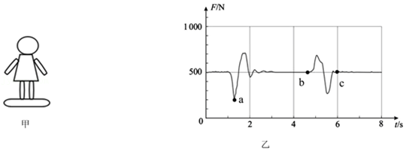

45．（新宁县期末）乘客质量m＝50kg，站在电梯内的水平面上，电梯正以加速度a＝2m/s2加速上升，此时乘客处于　 　（填“超重”或“失重”）状态；受到的支持力的大小　 　N。

46．（嘉兴期末）如图所示，质量为72kg的航天员聂海胜，随“神舟六号”载人飞船在地表附近圆轨道上运行，若地球对航天员的万有引力为690N，当他静止站在飞船中时，飞船对他的支持力大小为　 　。

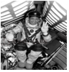

47．（灵宝市校级月考）在“神舟七号”飞船稳定飞行，航天员向我们挥手示意时，在电视荧幕上能清晰地看到他手中放下的笔浮在空中。如果航天员要在飞船中做一些物理实验，下面的实验可以正常进行的是　 　。

①用弹簧秤测拉力　②用水银气压计测气体压强　③用托盘天平测物体质量　④用弹簧秤测钩码重力 ⑤用水银温度计测温度　⑥用小球下落方法测重力加速度　⑦用秒表测物体运动时间

48．（湖南学业考试）电梯内天花板上挂一弹簧测力计，弹簧测力计下挂一重为20N的重物。当电梯加速上升时（且重物相对电梯静止），弹簧测力计读数　 　20N．当电梯向下匀速直线运动时（且重物相对电梯静止），弹簧测力计读数　 　20N．（均填“大于”“小于”或“等于”）

49．（寻甸县校级期末）一个质量为m的人，站在电梯内随电梯在竖直方向上运动，重力加速度为g。当电梯匀速上升时，人对电梯底板的压力F　 　（填“大于”“小于”或“等于”）mg；当电梯减速下降时，人处于　 　状态，当电梯减速上升时，人又处于　 　（填“超重”或“失重”）状态。完全失重产生条件：　 　。

50．（富阳区校级期末）某人乘电梯上楼，在竖直上升过程中加速度a随时间t变化的图线如图所示，以竖直向上为正方向，则人对地板的压力在t＝　 　s时最大；此时电梯正处于　 　状态（选填“超重”、“失重”）。

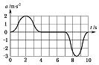

51．（吉林学业考试）轻质弹簧的上端固定在电梯的天花板上，弹簧下端悬挂一个小铁球，在电梯运行时，乘客发现弹簧的伸长量比电梯静止时的伸长量小，这一现象表明电梯的加速度方向一定　 　（填“向下”或“向上”），乘客一定处在　 　（填“失重”或“超重””）状态，人对电梯的压力比自身重力　 　（填“大”或“小””）

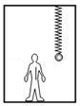

52．（湖南学业考试）一个质量为m的人，站在电梯内随电梯竖直向上运动，重力加速度为g．当电梯匀速上升时，人对电梯底板的压力F　 　（填“大于”或“等于”）mg，当电梯加速上升时，人处于　 　（填“超重”或“失重”）状态．

